МИНИСТЕРСТВО СЕЛЬСКОГО ХОЗЯЙСТВА
РОССИЙСКОЙ ФЕДЕРАЦИИ

ДЕПАРТАМЕНТ НАУЧНО-ТЕХНОЛОГИЧЕСКОЙ
ПОЛИТИКИ И ОБРАЗОВАНИЯ

ФГУ «ПОДОЛЬСКАЯ ГОСУДАРСТВЕННАЯ ЗОНАЛЬНАЯ
МАШИНОИСПЫТАТЕЛЬНАЯ СТАНЦИЯ»

ПРОТОКОЛ ИСПЫТАНИЙ

№ 09-33-09 (4130192)

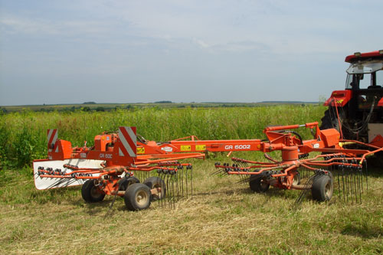

Грабли-роторные «НАТ ГР-6002»

Изготовитель (разработчик) | Адрес
ООО «НовАгроТех-Сервис»» | 119592, г. Москва,  ул.Улофа Пальме, д.1

Результаты испытаний (краткие)
Грабли-роторные «НАТ ГР-6002»
Назначение | Грабли-роторные «НАТ ГР-6002» предназначены для сгребания провяленной и скошенной травы из прокосов в валок, сдваивания и оборачивания валков

Качество работы:
Скорость движения, км/ч |  |  | Не более 12
Ширина захвата, м |  |  | Не более 5,8
Производительность, га/ч |  |  | Не более 6,0
Ширина валка, см |  |  | Не более 140
Высота валка, см |  |  | Не более 80
Плотность валка, кг/м³ |  |  | Не более 8
Потери, % к урожаю |  |  | Не более 2,0
Условия эксплуатации:
Тип почвы |  |  | Дерновоподзолис-тый
Рельеф |  |  | Ровный с уклоном до 6^{о}
Культура |  |  | Ежа сборная и клевер 1 укоса
Урожайность травы, т/га |  |  | 9,8
Влажность массы, % |  |  | 42
Привод |  |  | От ВОМ трактора
Удельная суммарная трудоемкость ТО, чел.ч/ч |  |  | 0,05
Эксплуатационная надежность |  |  | Достаточная
Удобство управления |  |  | Удобно
Безопасность выполнения работ |  |  | Обеспечена

Описание конструкции машины
Грабли «НАТ ГР-6002» состоят из рамы, которая в задней части опирается на 4 ходовые колеса, а в передней имеет стояночную опору и жесткое двухточечное прицепное устройство для присоединения машины к продольным тягам задней навески трактора. На раме размещено два ротора в центральной части которых размещен редуктор привода и беговая дорожка граблин. На каждой граблине закреплено по 3 пары пальцев. Каждый ротор имеет 4 регулируемых по высоте опорных колеса. На каждом роторе имеются защитные ограждения. Подъем и опускание роторов осуществляется посредством гидросистемы трактора.

Техническая характеристика
Показатели | Численные значения
Тип изделия | Прицепные
Агрегатирование | МТЗ-82
Привод | ВОМ 540 мин⁻¹
Рабочие скорости, км/ч | Не более 9,0-12,0
Рабочая ширина захвата, м | 5,8
Транспортная скорость, км/ч | До 25
Производительность основного времени, га | 6,0
Количество обслуживающего персонала, чел | 1

Габаритные размеры, мм:
в транспортном/рабочем положении:
длина | 7300/7050
ширина | 2950/6000
высота | 1800/1400
Дорожный просвет, мм | 200
Масса машины, кг | 1260
Ширина колеи. мм | 3000
Количество роторов, шт | 2
Количество граблин на роторе, шт | 10
Шины, шт | 8

Результаты испытаний
Качество работы: | Скорость движения в работе, км/ч – до 12
 | Ширина захвата, м – 5,8
 | Производительность , га/ч – 6,0
 | Ширина валка, см - 127
 | Плотность валка, кг/м³ – 7,8
 | Линейная плотность валка, кг/м – 5,8
 | Потери % к урожаю – 1,74
Привод: | От ВОМ трактора
Безопасность выполнения работ: | Обеспечена
Техническое обслуживание: | Производить удобно и безопасно

Заключение по результатам испытаний
Грабли роторные «НАТ ГР-6002» поставить на производство.

Испытания проведены: | ФГУ «Подольская государственная зональная машиноиспытательная станция»  142184 г. Климовск-4, Московская область
Испытания провел: | Воронков А.Н.
Источник информации: | Протокол испытаний № 09-33-09 (4130192)  от 30 июля 2009 года.

